Monopoly Builder

TFE

Rigaux Amory et Nathan Lebrun

Introduction du sujet

Le Monopoly Builder se distingue du Monopoly classique par ses règles spécifiques, notamment en ce qui concerne les conditions de victoire. Dans cette variante, le but est d'accumuler des points pour remporter la partie. Par exemple, la construction d'un bâtiment complet rapporte 16 points, et cela met également fin à la partie si l'un des joueurs parvient à construire le penthouse. De plus, les joueurs peuvent gagner des points en ayant un certain groupe de couleurs, par exemple, le groupe de couleur rose rapporte 3 points.

Nous avons opté pour le Monopoly Builder principalement par choix limité, mais cela ne signifie pas que nous ne l'apprécions pas. En fait, nous avons trouvé cette variante attrayante en raison de sa particularité qui permet aux joueurs de construire des bâtiments grâce à l'acquisition de propriétés.

En ce qui concerne notre travail de fin d'études (TFE), nous sommes motivés par la possibilité offerte par ce jeu de créer des graphismes en 3D. De plus, nous sommes enthousiastes à l'idée de pouvoir apporter nos propres idées et améliorations au jeu, ce qui enrichira notre expérience et notre compréhension du processus de développement de jeux.

Participants au projet :

1er participant :

Amory Rigaux : Élève d’informatique en rhéto à L’IPET en 6eme année d’informatique, je me suis intéressé à l’informatique pour savoir tout le travail qui pouvait se cacher derrière chaque programme ou jeux-vidéos. Pour mes forces, je suis quelqu’un qui va essayer de simplifier au maximum (que ce soit pour une analyse ou bien même dans le code.) Et je ne suis pas mauvais en analyse.

2eme participant :

Nathan Lebrun: Élève d’informatique en rhéto à L’IPET en 6eme année d’informatique, je m'intéresse à l’informatique depuis mon plus jeune âge. Je suis passé par le code d’Arduino, de jeux, de logiciels, et de pages/app web. Pour mes forces et atouts pour le projet, je me sens compétent dans la gestion, l’analyse et le code. De plus, je m'attarderais aussi beaucoup sur la partie 3D de l’interface graphique.

Contexte du TFE

Notre TFE est de coder une variante d’un Monopoly en Python (nous utiliserons Ursina Engine pour la partie graphique qui sera en 3D) et devoir en faire un site Web statique et dynamique en HTML, CSS, JS et PHP. Nous réalisons ce TFE dans le cadre du cours d’informatique pour pouvoir réussir notre année scolaire.

**Directeurs de projet :**

M. Lorie : Professeur de Traitement de problèmes technique (TPT) et de Laboratoire

M. Benidir : Professeur d’informatique et de laboratoire logique

**Référent(s) :**

**Planificateur de tâches**

|  |  |  |  |  |  |
| --- | --- | --- | --- | --- | --- |
| Tâche | Statut | Partie | Dernière update | Echéance | Qui ? |
| Cahier des charges | En cours | Analyse | 07/11/23 | 12/11/23 | Amory et Nathan |
| UseCase diagram | Fait | Analyse | 07/11/23 | 12/11/23 | Amory et Nathan |
| Class diagram | En cours | Analyse | 07/11/23 | 12/11/23 | Amory et Nathan |
|  |  |  |  |  |  |
|  |  |  |  |  |  |
|  |  |  |  |  |  |
|  |  |  |  |  |  |

**Description de notre jeu**

Le Monopoly Builder est un jeu de plateau qui se joue entre 2 et 4 joueurs pour un publique âgé de plus de 8 ans. Chaque joueur choisis un pion avec lequel il va jouer durant toute la partie, il recevra 4 jetons dit ressource que leur pion permet d’avoir en début de partie (ces ressources permettront de construire des bâtiments pour pouvoir accumuler des points et espérer gagner la partie.) Les joueurs recevront aussi un montant de 2000 Monopoly dollars pour pouvoir acheter des bâtiments lors de la partie. Pour savoir qui commence la partie, on choisit soit le plus jeune joueur, soit celui qui fait le plus grand score en lançant un dé. À chaque fois qu’un joueur commence à jouer quand c’est son tour, il lance les 2 dés, ce qui comptabilisera un certain nombre de case que le joueur peut faire avancer son pion depuis la case où il est (tous les joueurs commencent à la case départ quand la partie commence.)

Il y a diverse case sur le plateau, notamment les cases propriété qui peuvent être acheté par les joueurs (s’ils ont assez d’argent) s’ils tombent dessus en déplaçant leur pion, sauf si un autre joueur possède déjà cette propriété, il devra alors payer la somme indiquée au joueur qui possède déjà cette propriété. Il y a aussi les cases « chance » qui permette de recevoir des bonus ou des malus (tout dépend de la chance que vous avez), ces bonus et malus permettront de progresser dans la partie pour peut-être se rapprocher de la victoire.

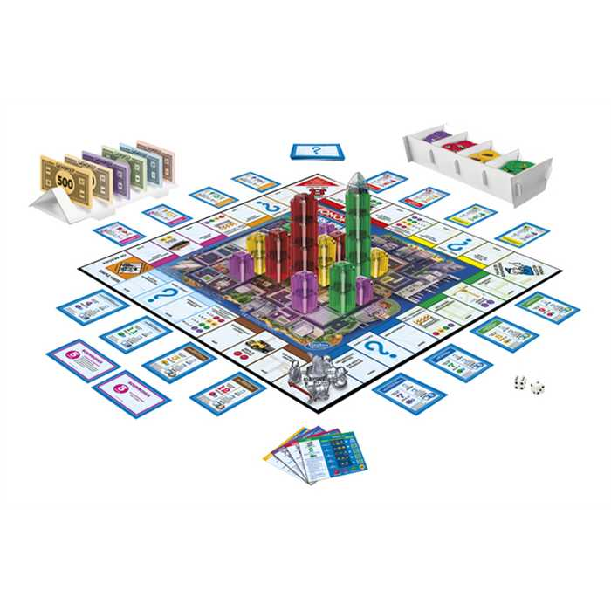

**Matériel**

* 1 plateau
* 4 pions
* 16 cartes propriétés
* 2 dés
* 25 cartes chances
* 1 banque
* 8 hameaux
* 80 ressources
* 16 quartiers
* 48 batiments
* 32 cases
* 49 étages (en comptant le penthouse)

**Logiciels utilisés**

Github: Gestionnaire de fichier et de versioning pour projets | Nous l’utilisons pour gérer notre projet.

Sharepoint: Plateforme de partage de fichier pour entreprise de Microsoft | Nous l'utilisons pour partager au échéances les fichiers à nos professeurs.

PHPmyAdmin: Logiciel de gestion de base de donée pour PHP | Nous l’utiliserons pour ceci

Pycharm: Éditeur de code spécialisé pour python | Nous l’utiliserons pour coder le jeux

Ursina Engine: Moteur de jeu 3D pour python | Nous l'utiliserons pour rendre le jeu plus immersif

**SOURCES**

Image du jeu Monopoly Builder :

https://casedepart.be/images/ashx/monopoly-builder-2.jpeg?s_id=10025574&imgfield=s_image2&imgwidth=700&imgheight=700